Открытая тренировка ФСО СК
«Ориентатлон»
- Место и сроки проведения тренировки.
Соревнования проводятся в г. Железноводск, район жд. станции Бештау, 20 марта 2019 г.
2. Организаторы тренировки.
- Федерация спортивного ориентирования Ставропольского края.
Главный судья: Колечкин А. С.. (г. Железноводск);
Главный секретарь – Супрунов С. Г. (г. Железноводск).
3. Требования к участникам и условия их допуска.
Тренировка проводятся по дистанциям: Большая; Средняя; Маленькая.
Для участия допускаются спортсмены всех возрастных групп.
4. Программа соревнований.
20 марта | 10:00 – 11:00 | Регистрация участников | Район жд. ст. Бештау
 | 10:30 | Демонстрация | Район жд. ст. Бештау
 | 11:00 | Открытие старта | Район жд. ст. Бештау
 | 16:00 | Окончание тренировки, подведение итогов. | Район жд. ст. Бештау

5. Порядок прохождения дистанции.
Старт по стартовой станции. Порядок старта определяется судьей старта. На карте нанесена дистанция, три круга для дистанций Большая и Средняя, два круга для Маленькой дистанции. Между смотровыми КП расположен тех. этап – огневой рубеж (стрельба по мишеням с использованием лазерного оружия) и зона штрафного круга. Участник завершая первый круг, отмечается на первом смотровом КП подбегает к первому свободному огневому рубежу, называет свою фамилию судье, по команде приступает к стрельбе из положения стоя. Совершив 5 выстрелов получает от судьи информацию о наличии промахов. Один промах – один штрафной круг. Далее участник, при наличии промахов пробегает штрафные круги, отмечается на смотровом КП и убегает на следующий круг. Завершая дистанцию (последний круг) участник пробегает мимо огневого рубежа к финишу.
После демонстрации в 10:30, в районе финиша будут расположены два пристрелочных рубежа, где участникам будет дана возможность ознакомиться с тех. этапом.
6. Условия финансирования.
Заявочный взнос за участие в тренировке составляет: 150 рублей.
При проведении соревнований будет использована система электронной отметки SportIdent. Стоимость аренды ЧИПов 30 рублей в день, для членов ФСО СК аренда чипа включена в стартовый взнос.
Подача заявок на участие.
Адрес для предварительных заявок: suprunov.tankist@yandex.ru или он-лайн заявка http://orgeo.ru/
Заявки принимаются до 19 марта 2019 года 17:00.

7. Варианты подъезда к центру соревнований и местам стартов.
Проезд к центру соревнований ДОЛ «Бештау» ж/д ст. Бештау:
- от ж/д вокзала г. Минеральные Воды электричкой до станции Бештау.
- от аэропорта Минеральные Воды – маршрутным такси №10, №11 до ж/д вокзала г. Минеральные Воды, далее электричкой.
- из г. Кисловодск электричкой до ст. Бештау.
- из г. Железноводск – маршрутным такси №10 до ст. Бештау; маршрутным такси №№ 113, 213, 5, 3,6 до остановки «Спутник» далее пешком 10-15 мин.
8. Спортивно-техническая информация.
КАРТА Масштаб 1:7500, сечение рельефа 5 метров. Формат карты – А4. Карта не герметизирована, пакеты на старте.
Составлена в 2015-16гг. Авторы: И. Леонтьев (ССВК, Тамбов), А. Столяров (ССВК, Орел).
ГРАНИЦЫ РАЙОНА СОРЕВНОВАНИЙ:
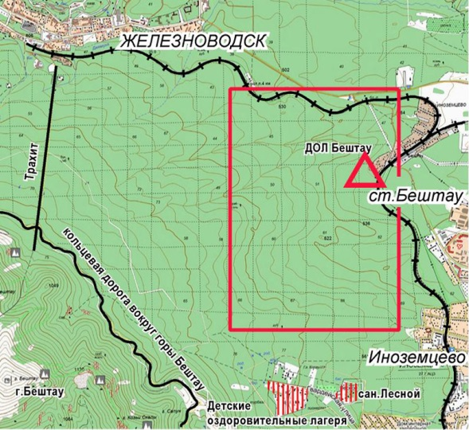
Север – недействующая железная дорога в ст. Бештау-Железноводск, далее за ней 100-300м – шоссе на Железноводск.
Восток – железная дорога Минеральные Воды – Кисловодск, шоссе от станции Бештау в сторону г. Железноводска.
Юг и Запад - чёткой границы нет. Ближайшие ограничивающие ориентиры: Юг – пригородная зона отдыха Железноводска (ДОЛ Геолог Казахстана, Красная гвоздика, сан Лесной), окраины пос. Иноземцево; Запад – прямая профилированная грунтовая дорога «Трахит», ведущая к вершине горы Бештау, и кольцевая дорога вокруг горы Бештау
В случае потери ориентировки выходить на Восток, к железной дороге и далее вдоль железной дороги на Север к станции Бештау и в район финиша, который находится с северо-западной стороны ДОЛ «Бештау».
Параметры дистанций
ГРУППА | Длинна | Количество КП | Набор высоты | Контрольное время
Большая | 4-4,5 км |  |  | 90 мин.
Средняя | 3-3,5 км |  |  | 90 мин.
Маленькая | 1,5-2 км |  |  | 90 мин.
9. СХЕМА ПОДЪЕЗДА К ЦЕНТРУ СОРЕВНОВАНИЙ
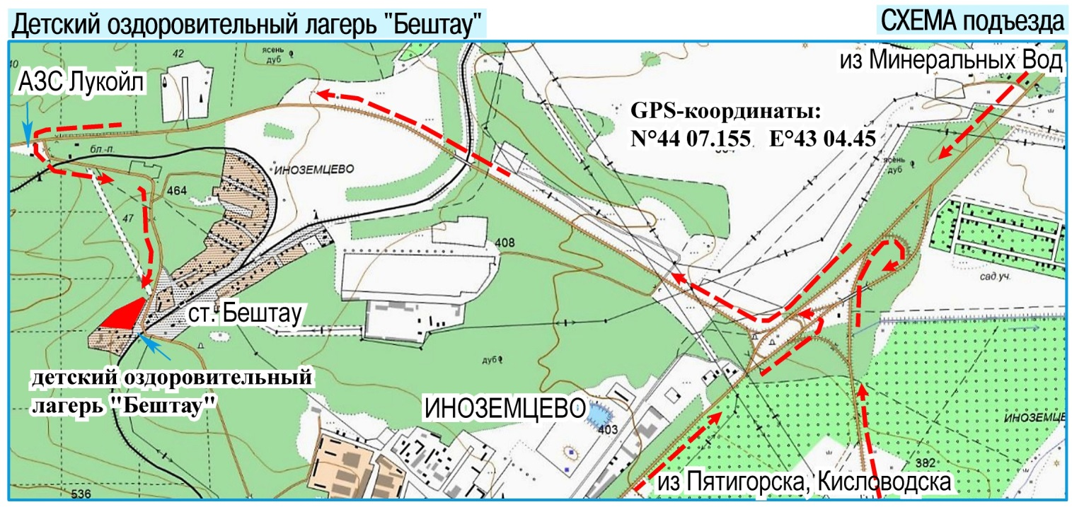
СХЕМА РАСПОЛОЖЕНИЯ СТАРТА, ФИНИША, ТЕХ. ЭТАПА.

